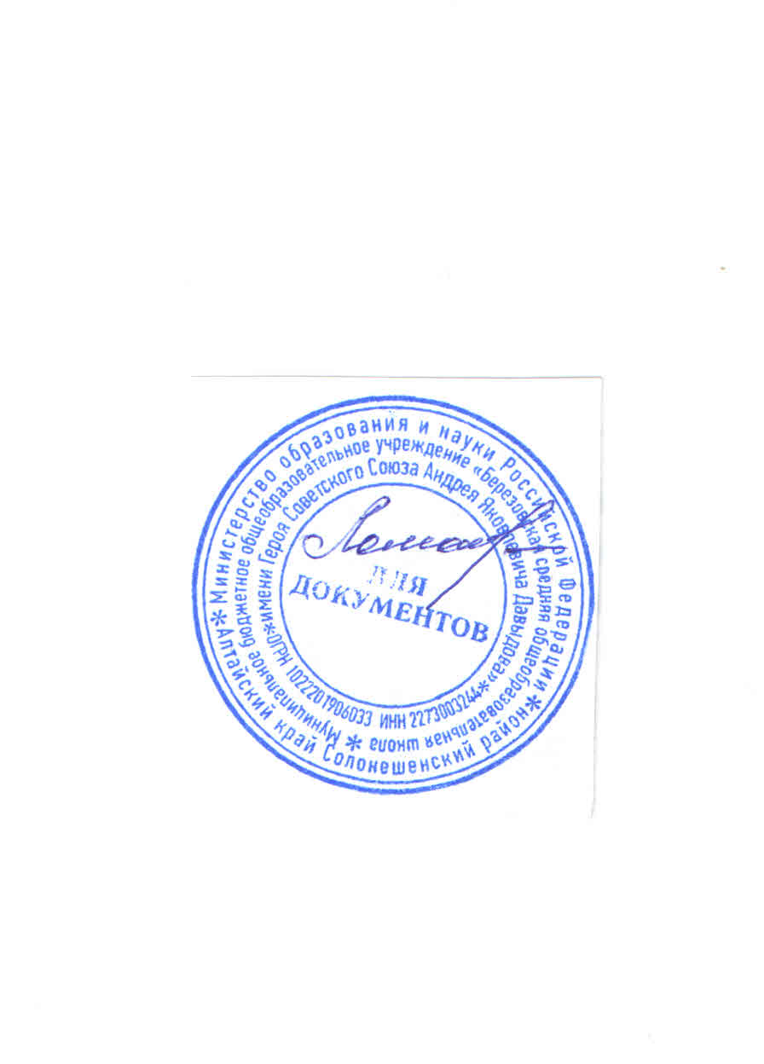 Согласован ПРИНЯТ УТВЕРЖДАЮ

На заседании На заседании Директор школы:

Управляющего педагогического совета _________ В.В Ломакина

совета протокол № 4 протокол № 11 от Приказ № 130 от

«02» ноября 2021 г «01» ноября 2021 г. «01» ноября 2021 г.

**ПОЛОЖЕНИЕ ОБ УПРАВЛЯЮЩЕМ СОВЕТЕ**

**муниципального бюджетного образовательного учреждения «Березовская средняя общеобразовательная школа имени Героя Советского Союза Андрея Яковлевича Давыдова»**

**1. Общие положения**

1.1. Управляющий совет МБОУ «Березовская СОШ имени А.Я. Давыдова (далее – Совет) является коллегиальным органом управления, обеспечивающим демократический, государственно-общественный характер управления Учреждением.

1.2. Управляющий совет осуществляет свои функции и права от имени всего трудового коллектива, коллектива учащихся, и их родителей (законных представителей).

1.3. Управляющий совет осуществляет свою деятельность в соответствии с законами и иными нормативными правовыми актами РФ, субъекта РФ, органов местного самоуправления, уставом и иными локальными нормативными актами ОО.

1.4. Деятельность членов управляющего совета основывается на принципах добровольности участия в его работе, коллегиальности принятия решений и гласности.

1.5. Структура, численность, компетенция управляющего совета, порядок его формирования и организации деятельности регламентируются уставом ОО.

1.6. Члены управляющего совета не получают вознаграждения за работу в Управляющем совете.

**2. Компетенции Управляющего совета**

2.1. Компетенции Управляющего совета:

- согласование программ развития Учреждения (перспективных планов), отчетов об их выполнении;

- рассмотрение локальных нормативных актов по вопросам, затрагивающим права учащихся и работников Учреждения;

- согласование участия Учреждения в конкурсах образовательных организаций (в том числе конкурсов на получение грантов от российских и зарубежных организаций в области образования и культуры);

- согласование профилей обучения на уровне среднего общего образования;

- согласование комиссий (экспертных групп и т. п.) по оценке качества и результативности труда работников Учреждения в целях определения размеров ежемесячных стимулирующих выплат работникам Учреждения, утверждение результатов их работы;

- рассмотрение отчета о расходовании внебюджетных средств;

- контроль за здоровыми и безопасными условиями обучения, воспитания и труда в Учреждении;

- участие в рассмотрении конфликтных ситуаций между участниками образовательного процесса в случаях, когда это необходимо.

**3. Порядок формирования совета**

3.1. Управляющий совет осуществляет свои функции и права от имени всего трудового коллектива, коллектива учащихся и их родителей (законных представителей).

3.2. Управляющий совет избирается сроком на два года в количестве 13 человек. Председатель, его заместитель и секретарь избираются на первом заседании.

3.3. Управляющий совет создается с использованием процедур выборов, назначения и кооптации. С использованием процедуры выборов в Управляющий совет избираются представители родителей (законных представителей) учащихся (3 человека), работников Учреждения (4 человека) и учащихся (2 человека). Выборы представителей от родителей (законных представителей) проводятся на общешкольном родительском собрании, выбор работников Учреждения проводится на Общем собрании, выбор учащихся проводится на Совете старшеклассников Учреждения.

Представитель учредителя (1 человек) в Управляющий совет назначается Учредителем Учреждения. Допускается кооптирование новых членов без проведения дополнительных выборов в количестве 3 человек, в том числе директора Учреждения.

3.4. На первом заседании Совета избираются его председатель, заместитель председателя и секретарь Совета. При этом представитель учредителя в Совете, обучающиеся, директор и работники Учреждения не могут быть избраны на пост председателя Совета.

**4. Организация работы Управляющего Совета**

4.1. Периодичность проведение заседаний устанавливается Управляющим советом, но не реже одного раза в полугодие.

4.2. Очередные и внеочередные заседания Управляющего совета созываются и проводятся председателем Управляющего совета, а в его отсутствие – заместителем председателя Управляющего совета. Внеочередные заседания Управляющего совета созываются также по требованию директора Учреждения, представителя Учредителя.

4.3. Дата, время, повестка заседания Совета, а также необходимые материалы доводятся до сведения членов Совета не позднее чем за пять дней до заседания Совета.

4.4. Управляющий совет правомочен принимать решения, если на его заседании присутствовали более половины общего числа его членов.

4.5. Решение Управляющего совета считается принятым, если за него проголосовало более половины присутствующих на заседании его членов.

4.6. Протокол заседания Совета подписывается председательствующим на заседании и секретарем.

4.7. Принятые Советом решения доводятся до сведения участников образовательного процесса Учреждения и являются обязательными для исполнения администрацией, другими должностными лицами Учреждения, участниками образовательного процесса в части, их касающейся.

4.8. Администрации Учреждения рекомендуется оказывать организационно-техническое обеспечение заседаний Совета, осуществлять подготовку бухгалтерских, педагогических, справочных и других материалов к заседаниям Совета.

**5. Права и ответственность членов Управляющего совета**

5.1. Члены Совета работают на общественных началах.

5.2. Член Совета имеет право:

- приглашать на свои заседанияруководящих, педагогических и других работников Учреждения для получения разъяснений, консультаций, заслушивания отчетов по вопросам, входящим в компетенцию Управляющего совета;

- создавать постоянные и временные комиссии (группы, штабы и т.д.), в том числе с привлечением лиц, не являющихся членами Управляющего совета, для изучения вопросов, входящих в компетенцию Управляющего совета, подготовки проектов решений Управляющего совета, осуществления контроля за их выполнением;

- распространять информацию о своей деятельности и принимаемых решениях за исключением информации, содержащей государственную тайну или сведения конфиденциального характера;

- требовать от администрации Учреждения предоставления всей необходимой для участия в работе Совета информации по вопросам, относящимся к компетенции Совета;

- досрочно выйти из состава Совета по письменному уведомлению председателя.

5.3. Член Совета, не посещающий заседания без уважительных причин, может быть выведен из его состава по решению Совета.

5.4. Член Совета выводится из его состава по решению Совета в следующих случаях:

- по его желанию, выраженному в письменной форме;

- при отзыве представителя учредителя;

- при увольнении с работы руководителя Учреждения или увольнении работника Учреждения, избранного членом Совета, если они не могут быть кооптированы в состав Совета после увольнения;

- в связи с окончанием Учреждения или отчислением (переводом) обучающегося, представляющего в Совете обучающихся, если он не может быть кооптирован в члены Совета после окончания Учреждения;

- в случае совершения противоправных действий, несовместимых с членством в Совете;

- при выявлении следующих обстоятельств, препятствующих участию члена Совета в работе Совета: лишение родительских прав, судебное запрещение заниматься педагогической и иной деятельностью, связанной с работой с детьми, признание по решению суда недееспособным, наличие неснятой или непогашенной судимости за совершение уголовного преступления.

5.5. Выписка из протокола заседания Совета с решением о выводе члена Совета направляется учредителю.

5.6. После вывода из состава Совета его члена Совет принимает меры для замещения выбывшего члена (довыборы либо кооптация).

1. **Выступление от имени организации**

6.1. Педагогический совет, не вправе выступать от имени образовательной организации.